Media

02 / 2017
Strona 1
Dane techniczne.
Nowe BMW serii 5 Touring. 530i.

 |  | BMW 530i Touring
Karoseria
Liczba drzwi / miejsc |  | 5 / 5
Dł. / szer. / wys.1) (pusty) | mm | 4943 / 1868 / 1498
Rozstaw osi | mm | 2975
Rozstaw kół przednich / tylnych | mm | 1605 / 1630
Prześwit |  | 140
Średnica zawracania | m | 12,05
Pojemność zbiornika paliwa | ok. l | 68
Olej silnikowy2) | l | 5,25
Masa własna wg DIN / UE | kg | 1640 / 1715
Ładowność wg DIN | kg | 720
Dop. masa całkowita | kg | 2360
Dop. nacisk na oś przednią / tylną | kg | 1065 / 1410
Dop. masa przyczepy (12%) hamowanej / niehamowanej | kg | 2000 / 750
Dop. obciążenie dachu / dop. obciążenie haka holowniczego | kg | 100 / 90
Pojemność bagażnika | l | 570 – 1700
Opór powietrza | cX x A | 0,28 x 2,35
Silnik
Układ / liczba cylindrów / zaworów |  | R / 4 / 4
Technologia silnika | BMW TwinPower Turbo: turbosprężarka TwinScroll, wtrysk bezpośredni High Precision Injection, w pełni adaptacyjny rozrząd VALVETRONIC i zmienna regulacja faz rozrządu Double VANOS
Efektywna pojemność skokowa | cm³ | 1998
Skok / średnica | mm | 94,6 / 82,0
Stopień sprężania | : 1 | 10,2
Paliwo |  | min. LO 91
Moc | kW / KM | 185 / 252
przy | obr/min | 5200 – 6500
Moment obrotowy | Nm | 350
przy | obr/min | 1450 – 4800
Instalacja elektryczna
Akumulator / miejsce montażu | Ah / – | 90 / bagażnik
Dynamika jazdy i bezpieczeństwo
Zawieszenie przednie | oś z podwójnym wahaczem poprzecznym z rozdzielonym dolnym poziomem wahaczy w konstrukcji aluminiowej, mały promień zataczania, kompensacja sił poprzecznych,redukcja efektu nurkowania przy hamowaniu
Zawieszenie tylne | pięciowahaczowa oś w lekkiej konstrukcji aluminiowej, zawieszona podwójnie elastycznie, zawieszenie pneumatyczne z automatyczną regulacją poziomu
Hamulec przedni |  | hamulce tarczowe z czterotłoczkowymi zaciskami stałymi, wentylowane
Hamulce tylne |  | hamulce tarczowe z jednotłoczkowymi zaciskami pływającymi, wentylowane
Układy stabilizacji jazdy | w standardzie: DSC z ABS i DTC (Dynamic Traction Control), kontrola hamowania na zakrętach CBC, asystent hamowania DBC, funkcja suszenia tarcz hamulcowych, kompensacja efektu przegrzania tarcz, asystent ruszania, opcjonalnie: Dynamic Damper Control, Adaptive Drive
Wyposażenie bezpieczeństwa | w standardzie: poduszki powietrzne dla kierowcy i pasażera, poduszki boczne dla kierowcy i pasażera, poduszki powietrzne chroniące głowę z przodu i z tyłu, trzypunktowe automatyczne pasy bezpieczeństwa na wszystkich siedzeniach, z przodu ze stoperami, napinaczami pasów i ogranicznikami siły naciągu aktywne zagłówki, czujniki kolizji, wskaźnik ciśnienia w oponach
Układ kierowniczy | elektromechaniczne zębatkowe wspomaganie kierownicy (EPS), opcjonalnie: zintegrowany aktywny układ kierowniczy
Całk. przełożenie układu kier. | : 1 | 16,3
Opony przednie / tylne |  | 225/55 R17 97Y
Obręcze kół przednich / tylnych |  | 7,5J x 17, stop lekki

 |  | BMW 530i Touring
Skrzynia biegów
Typ |  | 8-stopniowa skrzynia Steptronic
Przełożenie skrzyni biegów I | : 1 | 5,000
II | : 1 | 3,200
III | : 1 | 2,143
IV | : 1 | 1,720
V | : 1 | 1,314
VI | : 1 | 1,000
VII | : 1 | 0,822
VIII | : 1 | 0,640
R | : 1 | 3,456
Przełożenie osi tylnej | : 1 | 2,929
Osiągi
Obciążenie jednostkowe mocy (DIN) | kg/kW | 8,9
Pojemnościowy wskaźnik mocy | kW/l | 92,6
Przyspieszenie 0-100 km/h | s | 6,5
na 5. biegu 80-120 km/h | s | –
Prędkość maksymalna | km/h | 250
BMW EfficientDynamics
Standardowe elementy pakietu BMW EfficientDynamics | odzysk energii hamowania ze wskazaniem rekuperacji, elektromechaniczne wspomaganie układu kierowniczego, funkcja Auto Start/Stop, wskaźnik zmiany biegu, tryb ECO PRO z funkcją swobodnego toczenia i asystent przewidywania, BMW EfficientLightweight, zoptymalizowane właściwości aerodynamiczne, aktywne klapy powietrza, adaptacyjne sterowanie agregatami pomocniczymi, pompa olejowa sterowana wykresowo, przekładnia główna o zoptymalizowanym nagrzewaniu, opony o niższych oporach toczenia
Zużycie paliwa w cyklu pomiarowym UE3)
ze standardowymi oponami oraz obręczami 8J x 18 i oponami 245/45 R18
Cykl miejski | l/100 km | 7,2
Cykl pozamiejski | l/100 km | 5,1
Cykl mieszany | l/100 km | 5,8
CO₂ | g/km | 133
z obręczami 8J x 18 z przodu, 9J x 18 z tyłu i oponami 245/45 R18 z przodu, 275/40 R18 z tyłu, z obręczami 8J x 19 i oponami 245/40 R19,
z obręczami 8J x 19 z przodu, 9J x 19 z tyłu i oponami 245/40 R19 z przodu, 275/35 R19 z tyłu, z obręczami 8J x 20 z przodu, 9J x 20 z tyłu i oponami 245/35 R20 z przodu, 275/30 R20 z tyłu oraz z oponami z funkcją jazdy awaryjnej
Cykl miejski | l/100 km | 7,5
Cykl pozamiejski | l/100 km | 5,3
Cykl mieszany | l/100 km | 6,1
CO₂ | g/km | 139
z oponami zimowymi
Cykl miejski | l/100 km | 7,6
Cykl pozamiejski | l/100 km | 5,5
Cykl mieszany | l/100 km | 6,3
CO₂ | g/km | 143
Klasa emisji spalin |  | Euro 6

Dane techniczne obowiązują na rynkach ACEA / niektóre dane wymagane przy rejestracji tylko w Niemczech (masy).

1) Wysokość z anteną dachową
2) Wymieniana ilość oleju silnikowego
3) Wartości zużycia paliwa i emisji CO₂ zależnie od wybranego rozmiaru opon

02 / 2017
Strona 3
540i xDrive.

 |  | BMW 540i xDrive Touring
Karoseria
Liczba drzwi / miejsc |  | 5 / 5
Dł. / szer. / wys.1) (pusty) | mm | 4943 / 1868 / 1498
Rozstaw osi | mm | 2975
Rozstaw kół przednich / tylnych | mm | 1605 / 1630
Prześwit |  | 140
Średnica zawracania | m | 12,22
Pojemność zbiornika paliwa | ok. l | 68
Olej silnikowy2) | l | 6,5
Masa własna wg DIN / UE | kg | 1765 / 1840
Ładowność wg DIN | kg | 730
Dop. masa całkowita | kg | 2495
Dop. nacisk na oś przednią / tylną | kg | 1185 / 1430
Dop. masa przyczepy (12%) hamowanej / niehamowanej | kg | 2000 / 750
Dop. obciążenie dachu / dop. obciążenie haka holowniczego | kg | 100 / 90
Pojemność bagażnika | l | 570 – 1700
Opór powietrza | cX x A | 0,29 x 2,35
Silnik
Układ / liczba cylindrów / zaworów |  | R / 6 / 4
Technologia silnika | BMW TwinPower Turbo: turbosprężarka TwinScroll, wtrysk bezpośredni High Precision Injection, w pełni adaptacyjny rozrząd VALVETRONIC i zmienna regulacja faz rozrządu Double VANOS
Efektywna pojemność skokowa | cm³ | 2998
Skok / średnica | mm | 94,6 / 82,0
Stopień sprężania | : 1 | 11,0
Paliwo |  | min. LO 91
Moc | kW / KM | 250 / 340
przy | obr/min | 5500 – 6500
Moment obrotowy | Nm | 450
przy | obr/min | 1380 – 5200
Instalacja elektryczna
Akumulator / miejsce montażu | Ah / – | 90 / bagażnik
Dynamika jazdy i bezpieczeństwo
Zawieszenie przednie | oś z podwójnym wahaczem poprzecznym z rozdzielonym dolnym poziomem wahaczy w konstrukcji aluminiowej, mały promień zataczania, kompensacja sił poprzecznych,redukcja efektu nurkowania przy hamowaniu
Zawieszenie tylne | pięciowahaczowa oś w lekkiej konstrukcji aluminiowej, zawieszona podwójnie elastycznie, zawieszenie pneumatyczne z automatyczną regulacją poziomu
Hamulec przedni |  | hamulce tarczowe z czterotłoczkowymi zaciskami stałymi, wentylowane
Hamulce tylne |  | hamulce tarczowe z jednotłoczkowymi zaciskami pływającymi, wentylowane
Układy stabilizacji jazdy | w standardzie: DSC z ABS i DTC (Dynamic Traction Control), kontrola hamowania na zakrętach CBC, asystent hamowania DBC, funkcja suszenia tarcz hamulcowych, kompensacja efektu przegrzania tarcz, asystent ruszania, DSC powiązany z napędem na cztery koła xDrive; opcjonalnie: Dynamic Damper Control, Adaptive Drive
Wyposażenie bezpieczeństwa | w standardzie: poduszki powietrzne dla kierowcy i pasażera, poduszki boczne dla kierowcy i pasażera, poduszki powietrzne chroniące głowę z przodu i z tyłu, trzypunktowe automatyczne pasy bezpieczeństwa na wszystkich siedzeniach, z przodu ze stoperami, napinaczami pasów i ogranicznikami siły naciągu aktywne zagłówki, czujniki kolizji, wskaźnik ciśnienia w oponach
Układ kierowniczy | elektromechaniczne zębatkowe wspomaganie kierownicy (EPS), opcjonalnie: zintegrowany aktywny układ kierowniczy
Całk. przełożenie układu kier. | : 1 | 16,3
Opony przednie / tylne |  | 225/55 R17 97Y
Obręcze kół przednich / tylnych |  | 7,5J x 17, stop lekki

 |  | BMW 540i xDrive Touring
Skrzynia biegów
Typ |  | 8-stopniowa skrzynia Steptronic
Przełożenie skrzyni biegów I | : 1 | 5,000
II | : 1 | 3,200
III | : 1 | 2,143
IV | : 1 | 1,720
V | : 1 | 1,314
VI | : 1 | 1,000
VII | : 1 | 0,822
VIII | : 1 | 0,640
R | : 1 | 3,456
Przełożenie osi tylnej | : 1 | 2,929
Osiągi
Obciążenie jednostkowe mocy (DIN) | kg/kW | 7,1
Pojemnościowy wskaźnik mocy | kW/l | 83,4
Przyspieszenie 0-100 km/h | s | 5,1
na 5. biegu 80-120 km/h | s | –
Prędkość maksymalna | km/h | 250
BMW EfficientDynamics
Standardowe elementy pakietu BMW EfficientDynamics | odzysk energii hamowania ze wskazaniem rekuperacji, elektromechaniczne wspomaganie układu kierowniczego, funkcja Auto Start/Stop, wskaźnik zmiany biegu, tryb ECO PRO z funkcją swobodnego toczenia i asystent przewidywania, BMW EfficientLightweight, zoptymalizowane właściwości aerodynamiczne, aktywne klapy powietrza, adaptacyjne sterowanie agregatami pomocniczymi, pompa olejowa sterowana wykresowo, skrzynia rozdzielcza i przekładnia główna o zoptymalizowanym nagrzewaniu, opony o niższych oporach toczenia
Zużycie paliwa w cyklu pomiarowym UE3)
ze standardowymi oponami oraz obręczami 8J x 18 i oponami 245/45 R18
Cykl miejski | l/100 km | 9,5
Cykl pozamiejski | l/100 km | 6,1
Cykl mieszany | l/100 km | 7,3
CO₂ | g/km | 167
z obręczami 8J x 18 z przodu, 9J x 18 z tyłu i oponami 245/45 R18 z przodu, 275/40 R18 z tyłu, z obręczami 8J x 19 i oponami 245/40 R19,
z obręczami 8J x 19 z przodu, 9J x 19 z tyłu i oponami 245/40 R19 z przodu, 275/35 R19 z tyłu, z obręczami 8J x 20 z przodu, 9J x 20 z tyłu i oponami 245/35 R20 z przodu, 275/30 R20 z tyłu oraz z oponami z funkcją jazdy awaryjnej
Cykl miejski | l/100 km | 9,7
Cykl pozamiejski | l/100 km | 6,2
Cykl mieszany | l/100 km | 7,5
CO₂ | g/km | 172
z oponami zimowymi
Cykl miejski | l/100 km | 9,9
Cykl pozamiejski | l/100 km | 6,5
Cykl mieszany | l/100 km | 7,7
CO₂ | g/km | 177
Klasa emisji spalin |  | Euro 6

Dane techniczne obowiązują na rynkach ACEA / niektóre dane wymagane przy rejestracji tylko w Niemczech (masy).

1) Wysokość z anteną dachową
2) Wymieniana ilość oleju silnikowego
3) Wartości zużycia paliwa i emisji CO₂ zależnie od wybranego rozmiaru opon

02 / 2017
Strona 5
520d.

 |  | BMW 520d Touring
Karoseria
Liczba drzwi / miejsc |  | 5 / 5
Dł. / szer. / wys.1) (pusty) | mm | 4943 / 1868 / 1498
Rozstaw osi | mm | 2975
Rozstaw kół przednich / tylnych | mm | 1605 / 1630
Prześwit |  | 140
Średnica zawracania | m | 12,05
Pojemność zbiornika paliwa | ok. l | 66
Olej silnikowy2) | l | 5,0
Masa własna wg DIN / UE | kg | 1655 / 1730 (1660 / 1735)
Ładowność wg DIN | kg | 725 (730)
Dop. masa całkowita | kg | 2380 (2390)
Dop. nacisk na oś przednią / tylną | kg | 1060 / 1430 (1075 / 1430)
Dop. masa przyczepy (12%) hamowanej / niehamowanej | kg
 |  | 2000 / 750
Dop. obciążenie dachu / dop. obciążenie haka holowniczego | kg | 100 / 90
Pojemność bagażnika | l | 570 – 1700
Opór powietrza | cX x A | 0,28 (0,27) x 2,35
Silnik
Układ / liczba cylindrów / zaworów |  | R / 4 / 4
Technologia silnika | technologia BMW TwinPower Turbo: turbosprężarka o zmiennej geometrii wlotu, wtrysk bezpośredni Common Rail z wtryskiwaczami elektromagnetycznymi, (maks. ciśnienie wtrysku: 2000 bar)
Efektywna pojemność skokowa | cm³ | 1995
Skok / średnica | mm | 90,0 / 84,0
Stopień sprężania | : 1 | 16,5
Paliwo |  | olej napędowy
Moc | kW / KM | 140 / 190
przy | obr/min | 4000
Moment obrotowy | Nm | 400
przy | obr/min | 1750 – 2500
Instalacja elektryczna
Akumulator / miejsce montażu | Ah / – | 90 / bagażnik
Dynamika jazdy i bezpieczeństwo
Zawieszenie przednie | oś z podwójnym wahaczem poprzecznym z rozdzielonym dolnym poziomem wahaczy w konstrukcji aluminiowej, mały promień zataczania, kompensacja sił poprzecznych,redukcja efektu nurkowania przy hamowaniu
Zawieszenie tylne | pięciowahaczowa oś w lekkiej konstrukcji aluminiowej, zawieszona podwójnie elastycznie, zawieszenie pneumatyczne z automatyczną regulacją poziomu
Hamulec przedni |  | hamulce tarczowe z czterotłoczkowymi zaciskami stałymi, wentylowane
Hamulce tylne |  | hamulce tarczowe z jednotłoczkowymi zaciskami pływającymi, wentylowane
Układy stabilizacji jazdy | w standardzie: DSC z ABS i DTC (Dynamic Traction Control), kontrola hamowania na zakrętach CBC, asystent hamowania DBC, funkcja suszenia tarcz hamulcowych, kompensacja efektu przegrzania tarcz, asystent ruszania, opcjonalnie: Dynamic Damper Control, Adaptive Drive
Wyposażenie bezpieczeństwa | w standardzie: poduszki powietrzne dla kierowcy i pasażera, poduszki boczne dla kierowcy i pasażera, poduszki powietrzne chroniące głowę z przodu i z tyłu, trzypunktowe automatyczne pasy bezpieczeństwa na wszystkich siedzeniach, z przodu ze stoperami, napinaczami pasów i ogranicznikami siły naciągu aktywne zagłówki, czujniki kolizji, wskaźnik ciśnienia w oponach
Układ kierowniczy | elektromechaniczne zębatkowe wspomaganie kierownicy (EPS), opcjonalnie: zintegrowany aktywny układ kierowniczy
Całk. przełożenie układu kier. | : 1 | 16,3
Opony przednie / tylne |  | 225/55 R17 97Y
Obręcze kół przednich / tylnych |  | 7,5J x 17, stop lekki

 |  | BMW 520d Touring
Skrzynia biegów
Typ | 6-biegowa manualna (opcjonalnie: 8-stopniowa Steptronic)
Przełożenie skrzyni biegów I | : 1 | 4,111 (5,000)
II | : 1 | 2,248 (3,200)
III | : 1 | 1,403 (2,143)
IV | : 1 | 1,000 (1,720)
V | : 1 | 0,802 (1,314)
VI | : 1 | 0,659 (1,000)
VII | : 1 | – (0,822)
VIII | : 1 | – (0,640)
R | : 1 | 3,727 (3,456)
Przełożenie osi tylnej | : 1 | 3,385 (2,929)
Osiągi
Obciążenie jednostkowe mocy (DIN) | kg/kW | 11,8 (11,9)
Pojemnościowy wskaźnik mocy | kW/l | 70,2
Przyspieszenie 0-100 km/h | s | 8,0 (7,8)
na 5. biegu 80-120 km/h | s | –
Prędkość maksymalna | km/h | 230 (225)
BMW EfficientDynamics
Standardowe elementy pakietu BMW EfficientDynamics | odzysk energii hamowania ze wskazaniem rekuperacji, elektromechaniczne wspomaganie układu kierowniczego, funkcja Auto Start/Stop, wskaźnik zmiany biegu, tryb ECO PRO z funkcją swobodnego toczenia (skrzynia automatyczna) i asystent przewidywania, BMW EfficientLightweight, zoptymalizowane właściwości aerodynamiczne, aktywne klapy powietrza, adaptacyjne sterowanie agregatami pomocniczymi, pompa olejowa sterowana wykresowo, przekładnia główna o zoptymalizowanym nagrzewaniu, opony o niższych oporach toczenia, technologia BMW Blue Performance
Zużycie paliwa w cyklu pomiarowym UE3)
ze standardowymi oponami oraz obręczami 8J x 18 i oponami 245/45 R18
Cykl miejski | l/100 km | 5,2 (4,9)
Cykl pozamiejski | l/100 km | 4,1 (4,0)
Cykl mieszany | l/100 km | 4,5 (4,3)
CO₂ | g/km | 119 (114)
z obręczami 8J x 18 z przodu, 9J x 18 z tyłu i oponami 245/45 R18 z przodu, 275/40 R18 z tyłu, z obręczami 8J x 19 i oponami 245/40 R19,
z obręczami 8J x 19 z przodu, 9J x 19 z tyłu i oponami 245/40 R19 z przodu, 275/35 R19 z tyłu, z obręczami 8J x 20 z przodu, 9J x 20 z tyłu i oponami 245/35 R20 z przodu, 275/30 R20 z tyłu oraz z oponami z funkcją jazdy awaryjnej
Cykl miejski | l/100 km | 5,3 (5,1)
Cykl pozamiejski | l/100 km | 4,3 (4,2)
Cykl mieszany | l/100 km | 4,7 (4,5)
CO₂ | g/km | 124 (119)
z oponami zimowymi
Cykl miejski | l/100 km | 5,6 (5,2)
Cykl pozamiejski | l/100 km | 4,6 (4,4)
Cykl mieszany | l/100 km | 4,9 (4,7)
CO₂ | g/km | 129 (124)
Klasa emisji spalin |  | Euro 6

Dane techniczne ważne na rynkach ACEA / dane konieczne do rejestracji częściowo tylko w Niemczech (masy). Liczby w nawiasach dotyczą modeli z automatyczną skrzynią biegów.

1) Wysokość z anteną dachową
2) Wymieniana ilość oleju silnikowego
3) Wartości zużycia paliwa i emisji CO₂ zależnie od wybranego rozmiaru opon

02 / 2017
Strona 7
530d, 530d xDrive.

 |  | BMW 530d Touring | BMW 530d xDrive Touring
Karoseria
Liczba drzwi / miejsc |  | 5 / 5 | 5 / 5
Dł. / szer. / wys.1) (pusty) | mm | 4943 / 1868 / 1498 | 4943 / 1868 / 1498
Rozstaw osi | mm | 2975 | 2975
Rozstaw kół przednich / tylnych | mm | 1605 / 1630 | 1605 / 1630
Prześwit |  | 140 | 140
Średnica zawracania | m | 12,05 | 12,22
Pojemność zbiornika paliwa | ok. l | 66 | 66
Olej silnikowy2) | l | 6,5 | 6,5
Masa własna wg DIN / UE | kg | 1750 / 1825 | 1800 / 1875
Ładowność wg DIN | kg | 730 | 730
Dop. masa całkowita | kg | 2480 | 2530
Dop. nacisk na oś przednią / tylną | kg | 1140 / 1455 | 1190 / 1455
Dop. masa przyczepy (12%) hamowanej / niehamowanej | kg | 2000 / 750 | 2000 / 750
Dop. obciążenie dachu / dop. obciążenie haka holowniczego | kg | 100 / 90 | 100 / 90
Pojemność bagażnika | l | 570 – 1700 | 570 – 1700
Opór powietrza | cX x A | 0,27 x 2,35 | 0,28 x 2,35
Silnik
Układ / liczba cylindrów / zaworów |  | R / 6 / 4 | R / 6 / 4
Technologia silnika | technologia BMW TwinPower Turbo: turbosprężarka o zmiennej geometrii wlotu, wtrysk bezpośredni Common Rail z piezowtryskiwaczami, (maks. ciśnienie wtrysku: 2500 bar)
Efektywna pojemność skokowa | cm³ | 2993 | 2993
Skok / średnica | mm | 90,0 / 84,0 | 90,0 / 84,0
Stopień sprężania | : 1 | 16,5 | 16,5
Paliwo |  | olej napędowy | olej napędowy
Moc | kW / KM | 195 / 265 | 195 / 265
przy | obr/min | 4000 | 4000
Moment obrotowy | Nm | 620 | 620
przy | obr/min | 2000 – 2500 | 2000 – 2500
Instalacja elektryczna
Akumulator / miejsce montażu | Ah / – | 90 / bagażnik | 90 / bagażnik
Dynamika jazdy i bezpieczeństwo
Zawieszenie przednie | oś z podwójnym wahaczem poprzecznym z rozdzielonym dolnym poziomem wahaczy w konstrukcji aluminiowej, mały promień zataczania, kompensacja sił poprzecznych,redukcja efektu nurkowania przy hamowaniu
Zawieszenie tylne | pięciowahaczowa oś w lekkiej konstrukcji aluminiowej, zawieszona podwójnie elastycznie, zawieszenie pneumatyczne z automatyczną regulacją poziomu
Hamulec przedni |  | hamulce tarczowe z czterotłoczkowymi zaciskami stałymi, wentylowane
Hamulce tylne |  | hamulce tarczowe z jednotłoczkowymi zaciskami pływającymi, wentylowane
Układy stabilizacji jazdy | w standardzie: DSC z ABS i DTC (Dynamic Traction Control), kontrola hamowania na zakrętach CBC, asystent hamowania DBC, funkcja suszenia tarcz hamulcowych, kompensacja efektu przegrzania tarcz, asystent ruszania, DSC powiązany z napędem na cztery koła xDrive (BMW 530d xDrive); opcjonalnie: Dynamic Damper Control, Adaptive Drive
Wyposażenie bezpieczeństwa | w standardzie: poduszki powietrzne dla kierowcy i pasażera, poduszki boczne dla kierowcy i pasażera, poduszki powietrzne chroniące głowę z przodu i z tyłu, trzypunktowe automatyczne pasy bezpieczeństwa na wszystkich siedzeniach, z przodu ze stoperami, napinaczami pasów i ogranicznikami siły naciągu aktywne zagłówki, czujniki kolizji, wskaźnik ciśnienia w oponach
Układ kierowniczy |  | elektromechaniczne zębatkowe wspomaganie kierownicy (EPS), opcjonalnie: zintegrowany aktywny układ kierowniczy
Całk. przełożenie układu kier. | : 1 | 16,3 | 16,3
Opony przednie / tylne |  | 225/55 R17 97Y | 225/55 R17 97Y
Obręcze kół przednich / tylnych |  | 7,5J x 17, stop lekki | 7,5J x 17, stop lekki

Media

02 / 2017
Strona 8

 |  | BMW 530d Touring |  | BMW 530d xDrive Touring
Skrzynia biegów
Typ | 8-stopniowa skrzynia Steptronic |  |  | 8-stopniowa skrzynia Steptronic
Przełożenie skrzyni biegów I | : 1 | 5,000 |  | 5,000
II | : 1 | 3,200 |  | 3,200
III | : 1 | 2,143 |  | 2,143
IV | : 1 | 1,720 |  | 1,720
V | : 1 | 1,313 |  | 1,313
VI | : 1 | 1,000 |  | 1,000
VII | : 1 | 0,823 |  | 0,823
VIII | : 1 | 0,640 |  | 0,640
R | : 1 | 3,478 |  | 3,478
Przełożenie osi tylnej | : 1 | 2,471 |  | 2,471
Osiągi
Obciążenie jednostkowe mocy (DIN) | kg/kW | 9,0 |  | 9,2
Pojemnościowy wskaźnik mocy | kW/l | 65,2 |  | 65,2
Przyspieszenie 0-100 km/h | s | 5,8 |  | 5,6
na 5. biegu 80-120 km/h | s | – |  | –
Prędkość maksymalna | km/h | 250 |  | 250
BMW EfficientDynamics
Standardowe elementy pakietu BMW EfficientDynamics | odzysk energii hamowania ze wskazaniem rekuperacji, elektromechaniczne wspomaganie układu kierowniczego, funkcja Auto Start/Stop, wskaźnik zmiany biegu, tryb ECO PRO z funkcją swobodnego toczenia i asystent przewidywania, BMW EfficientLightweight, zoptymalizowane właściwości aerodynamiczne, aktywne klapy powietrza, adaptacyjne sterowanie agregatami pomocniczymi, pompa olejowa sterowana wykresowo, skrzynia rozdzielcza i przekładnia główna (BMW 530d xDrive) o zoptymalizowanym nagrzewaniu, opony o niższych oporach toczenia, technologia BMW Blue Performance
Zużycie paliwa w cyklu pomiarowym UE3)
ze standardowymi oponami oraz obręczami 8J x 18 i oponami 245/45 R18
Cykl miejski | l/100 km | 5,4 | 6,0
Cykl pozamiejski | l/100 km | 4,3 | 4,9
Cykl mieszany | l/100 km | 4,7 | 5,3
CO₂ | g/km | 124 | 139
z obręczami 8J x 18 z przodu, 9J x 18 z tyłu i oponami 245/45 R18 z przodu, 275/40 R18 z tyłu, z obręczami 8J x 19 i oponami 245/40 R19,
z obręczami 8J x 19 z przodu, 9J x 19 z tyłu i oponami 245/40 R19 z przodu, 275/35 R19 z tyłu, z obręczami 8J x 20 z przodu, 9J x 20 z tyłu i oponami 245/35 R20 z przodu, 275/30 R20 z tyłu oraz z oponami z funkcją jazdy awaryjnej
Cykl miejski | l/100 km | 5,7 | 6,2
Cykl pozamiejski | l/100 km | 4,6 | 5,1
Cykl mieszany | l/100 km | 5,0 | 5,5
CO₂ | g/km | 131 | 144
z oponami zimowymi
Cykl miejski | l/100 km | 5,8 | 6,4
Cykl pozamiejski | l/100 km | 4,7 | 5,2
Cykl mieszany | l/100 km | 5,1 | 5,7
CO₂ | g/km | 134 | 149
Klasa emisji spalin |  | Euro 6 | Euro 6

Dane techniczne obowiązują na rynkach ACEA / niektóre dane wymagane przy rejestracji tylko w Niemczech (masy).

1) Wysokość z anteną dachową
2) Wymieniana ilość oleju silnikowego
3) Wartości zużycia paliwa i emisji CO₂ zależnie od wybranego rozmiaru opon

Media

02 / 2017
Strona 9
Wykresy mocy i momentu obrotowego.
Nowe BMW serii 5 Touring.
530i.

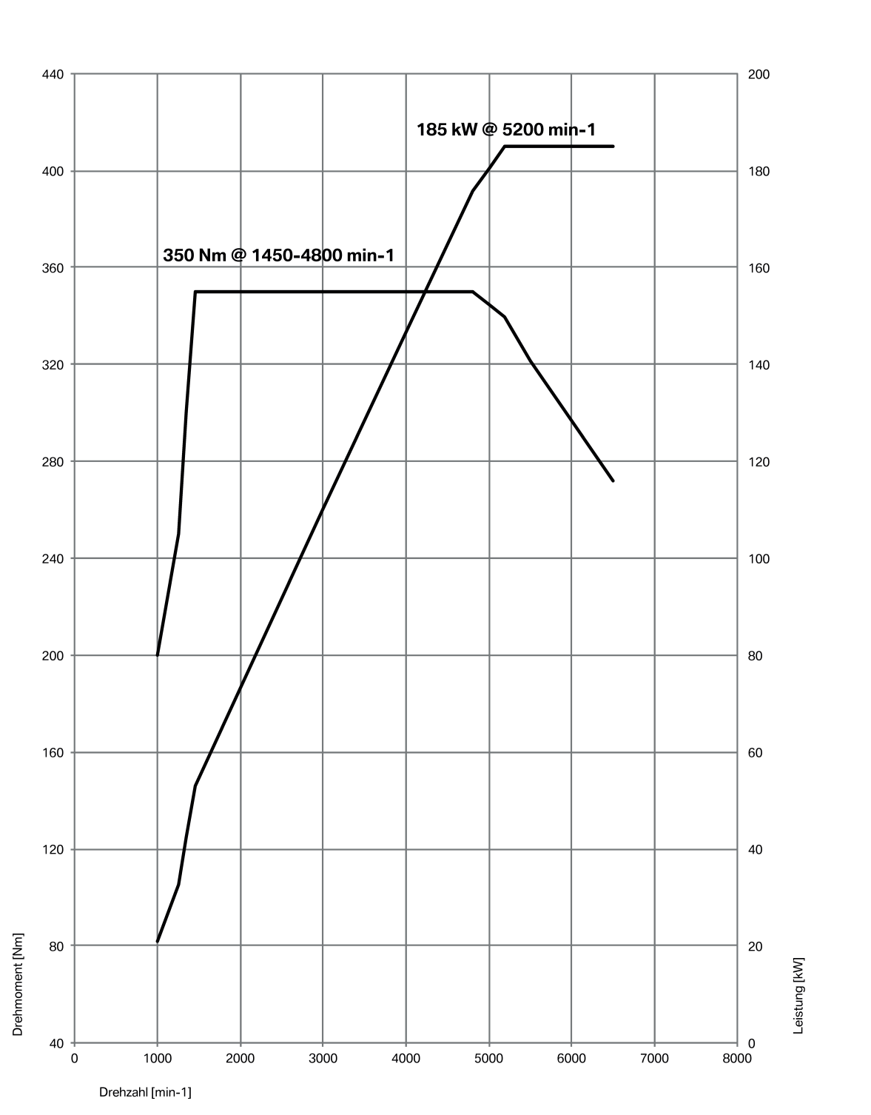

02 / 2017
Strona 10
540i xDrive.

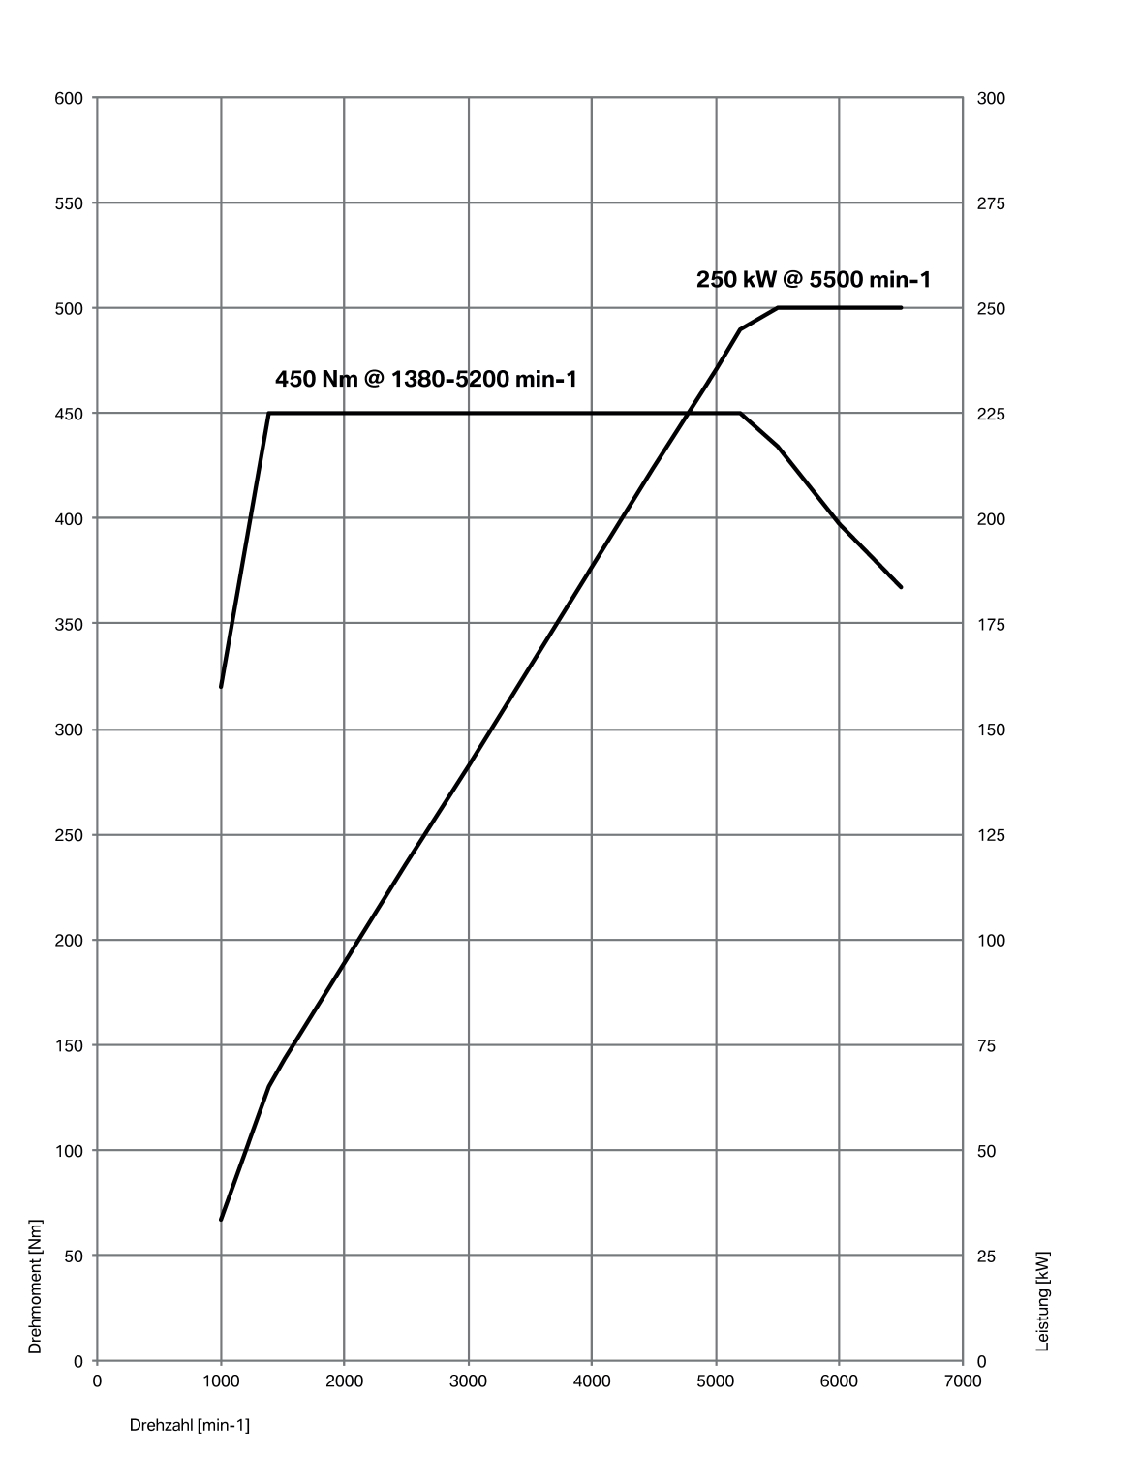

BMW
Media

02 / 2017
Strona 11
Nowe BMW serii 5 Touring. 520d.

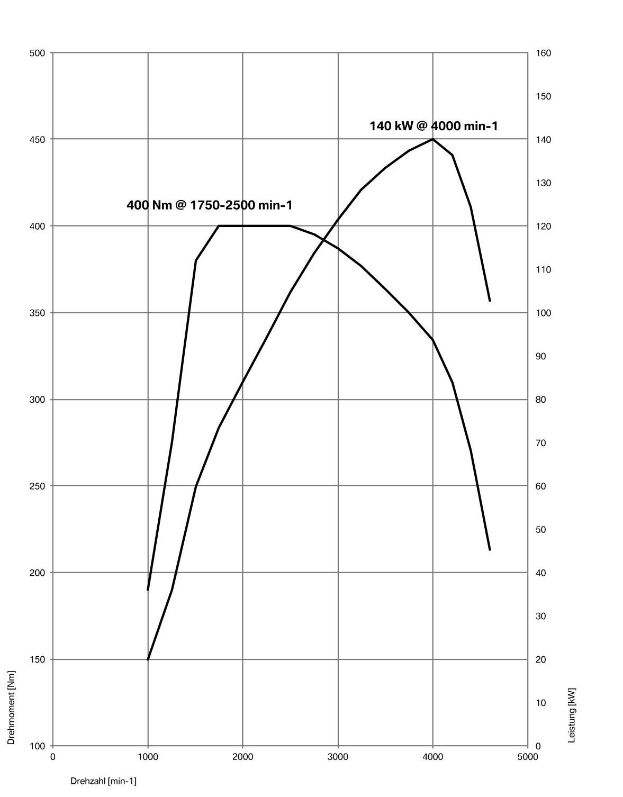

02 / 2017
Strona 12
530d, 530d xDrive.

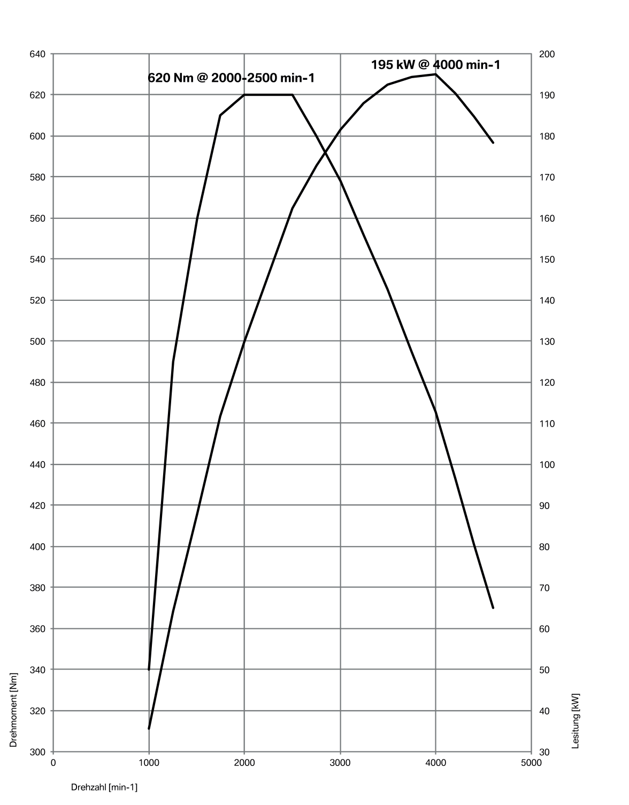

BMW
Media

02 / 2017
Strona 13
Wymiary zewnętrzne i wewnętrzne.
Nowe BMW serii 5 Touring.

